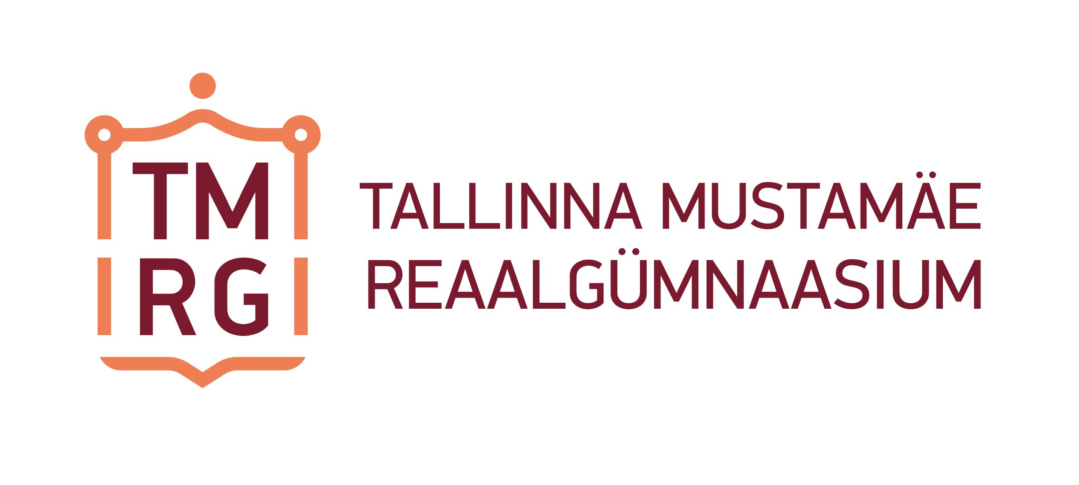
MÄRTSIKUU HARIDUSTEGU

Ukraina haridustöötajate delegatsiooni visiit.
29.märtsil, külastas meie gümnaasiumi Ukraina haridustöötajate delegatsioon. Külalised tutvusid Eesti haridussüsteemiga, külastasid tunde "Taimerakk", "rõhk ja õhk" ja "Robootika teaduses".

Kohtumine Vene Teatri näitleja Sergei Tšerkassoviga.
22.märtsil Ülemaailmse luulepäeva raames toimusid luuletunnid 9.-12.klasside õpilastele. Sergei Tšerkassovi esitamisel kuulasid õpilased Hõbeajastu luuletajate luullet ja katkendid romaanist "Jevgeni Onegin"

Tehnoloogiaõpetuse olümpiaadi linnavoor.
Kuidas spoon valmistatakse? Kuidas vineeri välised kihid paigutatud on? Milleks kasutatakse fluusi keevitamises? 21.märtsil võttis meie gümnaasium koos ARTE gümnaasiumiga tehnoloogiaõpetuse olümpiaadi linnavoorus osalejaid vastu.

"Känguru" võistlus.
21.märtsil toimus meie gümnaasiumis traditsiooniline matemaatikavõistlus "Känguru" 2019. Arvutasid, analüüsisid ja joonestasid meie kooli 120 õpilast 1.-12.klassidest.

UNESCO koolide URO istungi simulatsioonis osalemine.
20.märtsil osalesid meie gümnaasiumi õpilased UNESCO koolide URO istungi simulatsioonis, mis toimus Tallinna 21.Keskkoolis. Ürituse korraldajad on MTÜ Mondo ja Estonian Model United Nations. Meie kooli õppeistungitel esindasid 10.klassi õpilased Eva-Maria Uvarova, Aleksandra Doll, Kätlin Kaldmets ja Polina Rattik. Päevakorras oli keskkonnakaitse küsimuste arutamine, eesmärkide saavutamiseks vajaliku eelarve planeerimine ning hääletamine jooksvatel küsimustel. Ürituse töökeel oli inglise keel, kõik õpilased oli aktiivsed ning suhtuvad tõsiselt ülesannete lahendamisesse loodusressurside säilitamise küsimustel.

Kohtumine künoloogidega
19.märtsil meie gümnaasiumis toimus kohtumine Põhjapolitseiprefektuuri künoloogidega. Õpilased esitasid väga palju küsimusi sellest, kuidas künoloogiks saada, kuidas õigesti koeri pidada. Kohtumise algatajaks sai 11.klassi õpilane, kes soovib pühendada sellele õilsale tegevusele oma elu.

XIII rahvusvaheline laulukooride festival Kamertoon.
16.märtsil Tallinna Mustamäe Reaalgümnaasiumi laulukoor võttis osa XIII rahvusvahelises laulukooride festivalis Kamertoon. Vene Kultuurikeskuse laval esinesid laulukoorid Tallinnast, Sillamäelt, Sankt-Peterburist. Festival avati ühislauluga "Muusika on alati sinuga", seejärel iga kollektiiv esines kolme lauluga. Esineda nii ilusas ja suures saalis on närvesööv ja vastutusrikas. Õpilased pidid oma närvidega võitlema, sest paljud neist tulid lavale esimest korda. Kuid kõik läks hästi! Suur tänu festivali korraldajatele ja lastevanematele toetuse eest!

Meie gümnaasiumi algkooli osas toimus traditsiooniline ilukirja konkurss.
Konkursil osalesid kõik algkooli õpilased. Ilukiri see ei ole lihtsalt oskus ilusti kirjutada, vaid see on tõeline kunst ja loomingulise eneseväljendamise oskus. Õpilased pidid kirjutama teksti kevadest ilusa käekirjaga, ilma vigadeta, kasutades ilukirja standarte ja ortograafia reegleid. Kõik tööd olid head. Iga klassi 5 parimat tööd saab näha 1.korruse väljapanekul. Palju õnne võitjatele!

Eesti keele ainenädala ürituste ülevaade
Esmaspäeval, 11.märtsil, algas Tallinna Mustamäe Reaalgümnaasiumis eesti keele kui teise keele ainenädal, millest uhkelt teatas kõigile ilus plakat ning kus kõigil oli võimalik tutvuda keelkondadega, kuhu kuuluvad meie kõige levinumad keeled: eesti keel ja vene keel.
Selle nädala raames toimus gümnaasiumis palju huvitavat:
5.klasside õpilased lõid luuleraamatu, mis on pühendatud eesti keele aastale, algkooli õpilastele toimus ka mõistatuste konkurss. Osa võis võtta iga algkooli õpilane, kui tuleks 4.korruse Mustamäe mändide juurde ja seal olevaid mõistatusi ära arvas. Eeesti lastekirjanduse tundides toimus ka eesti keelele pühendatud viktoriin.
Kõikide õpiastmete õpilastele toimus ka raskete sõnade õigekirjakonkurss.
Gümnaasiumi osa õpilastel sai valmis ka „Meie tõlketööde raamat“,kus õpilased proovisid kätt ilukirjanduslike tekstide tõlkimises. Ka sai valmis video konkursile „Ood eesti keelele“ja me ootame põnevusega konkursi tulemusi.
Toimus ka traditsiooniline Emakeelepäeva konverents, mis oli pühendatud eesti keele aastale ning see sai valmis koostöös eesti keele, vene keele ja kirjanduse ning muusikaõpetajatega ning õpilaste aktiivsel osavõtul.
Õpilased lugesid luuletusi oma emakeeles: eesti , vene ja ukraina keeles ning rääkisid emakeele ilust ja võlust.
6.klasside õpilastele oli mõeldud ka eesti kirjanduse teemaline mälumäng.
Reedel osalesid meie gümnaasiumi esindajad Mälumängus Tallinna Tehnikagümnaasiumis.
Ega nende üritustega Eesti keele aastal meie ei piirdu, meid ootab ees palju huvitavat: õppekäigud muuseumidesse, ekskursioonid ning kindlasti “Tõde ja õiguse” filmi vaatamine.

Lilleseadete valmistamise töötuba.
13. märtsil, vanematepäeva raames, toimus 4.a klassi õpilastele lilleseadete valmistamise töötuba, mille viis läbi lapsevanem ja florist Dana Ivanitskaja, kes õpetas lastele, kuidas lillekimpe koostada ning õpilastel oli võimalik õpitud järgi proovida. Suur tänu lapsevanemale nii ilusa õppetunni eest!

Emakeelepäev Eduard Vilde muuseumis
Ainenädala raames tähistasid 8.a ja 8.c klassi õpilased emakeelepäeva Eduard Vilde muuseumis. Muuseumitunnis said õpilased teada Vilde elust, loomingust ja ajastust. Tund toimus eesti keeles.

Ekskursioonil Kadriorus.

06.märtsil 2019 käisid 9.a ja 9.c klasside õpilased Kadriorus ekskursioonil, kus tutvusid pargi rajamise ajalooga ning pargihoonete arhitektuuriga. Giid rääkis palju huvitavat Romanovite dünastiast ja eepos "Kalevipoeg" koostajast F.R.Kreutzwaldist. Lisaks sellele arutasid õpilased ka keskkonna säilitamist puudutavaid probleeme: miks ei ole enam luike Luigetiigis, kes on selles süüdi jms. Ekskursioon lõppes KUMU muuseumi kaasaegses ja veidi futuristlikus fuajees, kus kõik võisid näha interjööri disainesemeid, mis olid valmistatud kasutuskõlbmatutest autorehvidest.Ekskursioon oli väga huvitav ja sisukas.

Näitus „Ole trendikas!“ TMRGs

Kuu jooksul kooli esimesel korrusel sai vaadata näitust "Ole trendikas!", kus oli välja pandud LEGOst disantooted: prillid, sõrmused, käevõrud, kikilipsud, prossid. Antud väljapanek sai valmis "Tark koolivaheaeg" õppeprogrammi raames meie kooli innovaatilise ringi "Robootika: teadus ja ettevõtlus" juhendaja Andrei Kuntsmanni juhendamisel. Näitus on avatud kuni aprillini 2019

